ATIVIDADE NA PRÁTICA

SISTEMAS OPERACIONAIS = CONSOLE SOsim

ANHANGUERA

NOME:RONALDO AUGUSTO SABINO

CURSO: ENGENHARIA SOFTWARE

AGUDOS-SP

ROTEIRO DE AULA PRÁTICA
Disciplina: Sistemas Operacionais
Unidade: 2 – Processos e Threads
Aula: 1 – Processos - Conceito e Gerenciamento

OBJETIVOS
Compreensão, análise e aplicações relacionados a processos.

SOLUÇÃO DIGITAL
Simulador SOsim – ferramenta para visualização de multiprogramação, estados de processos, gerenciamento do processador (escalonamento) e memória virtual.

ATIVIDADES
Atividade 1 – Conhecendo o SOsim
- Download: http://www.training.com.br/sosim/
- Abrir janelas: Console SOsim, Gerência de Processos, Gerência do Processador, Gerência de Memória, Arquivo de paginação, Estatísticas e Log.
- Total de janelas: 7.
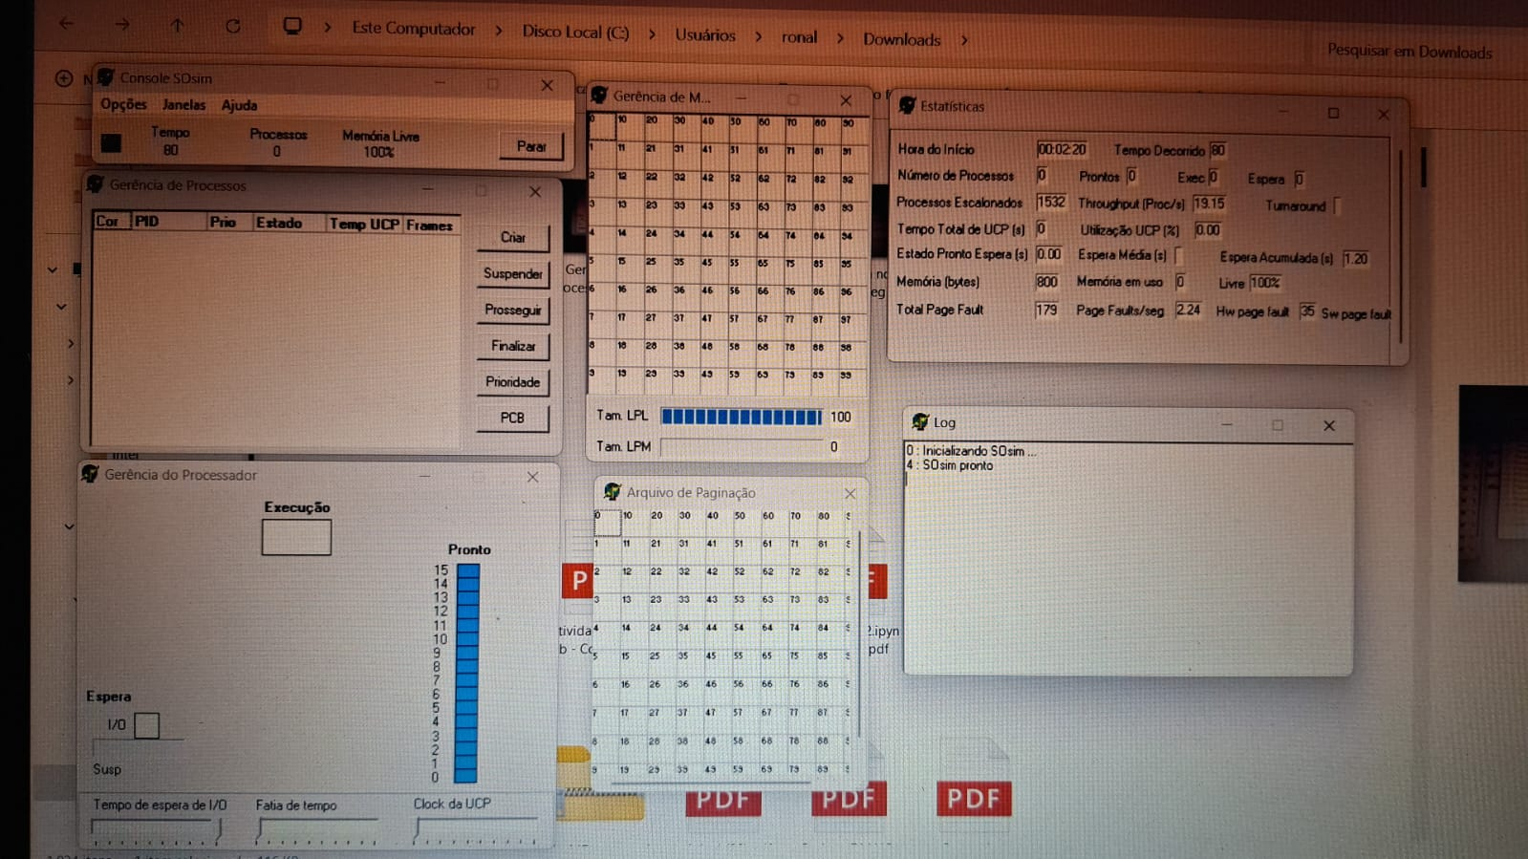
- 📌 Espaço para observações do aluno: Janelas abertas conforme o pedido : Console SOsim, Gerência de Processos, Gerência do Processador, Gerência de Memória, Arquivo de paginação, Estatísticas e Log e baixado no Notebook o donload SOsim,

Atividade 2 – Criação de processos
- Criar processo CPU-bound.
- Criar processo I/O-bound.
Analisar:
- Mudanças de estado dos dois processos.
- Comportamento e mudanças de contexto.
- Comparar taxa de crescimento do tempo de processador.
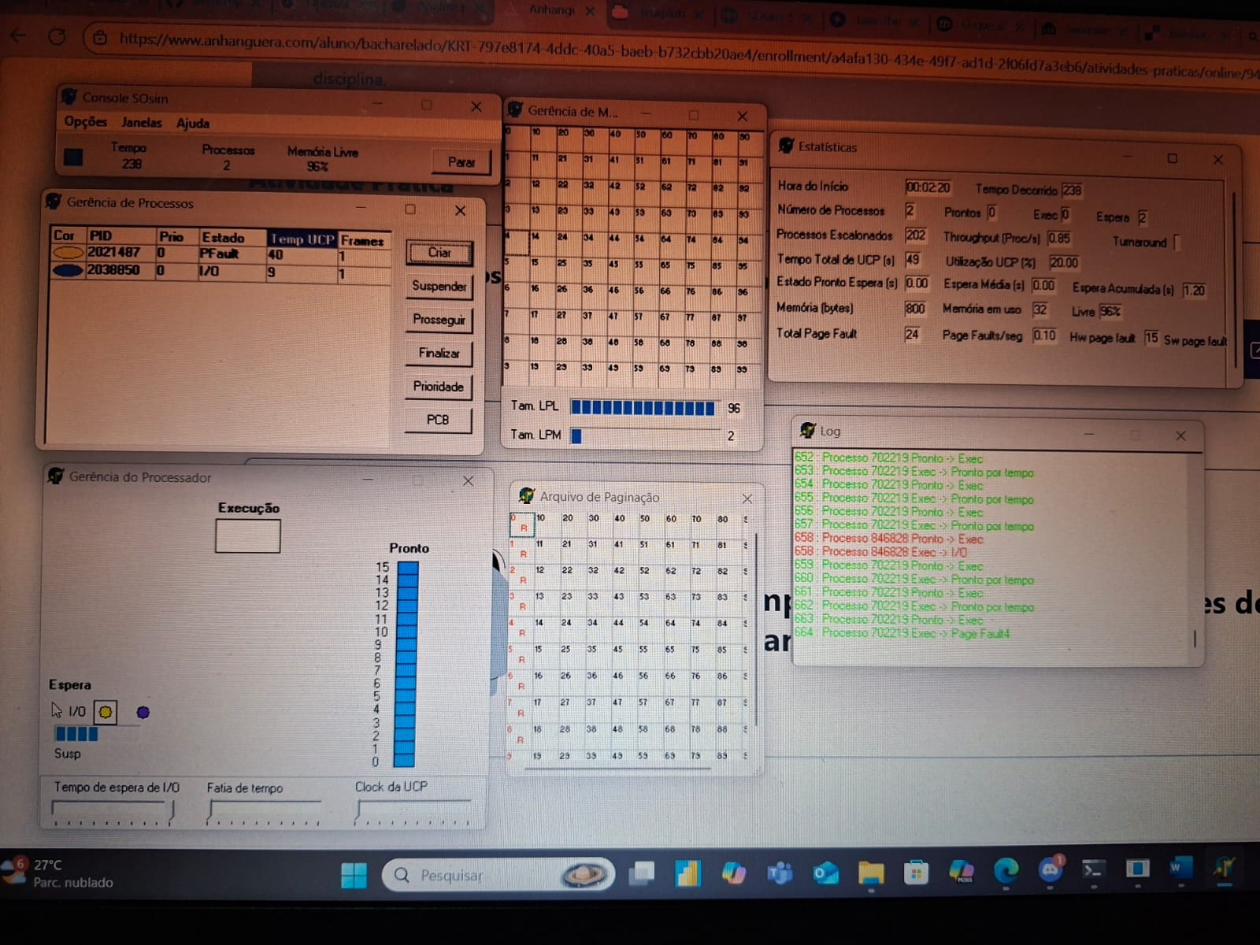
📌 Comentários do aluno: Primeiro gostei da execução para mim é novidade no sistema operacional SOsim, executado gerencia de processos, processador, memoria, paginação, estatística, log. Nota-se o processamento dos dados em tempo real em todas as janelas abertas em execução.
....................................................................................
....................................................................................

Atividade 3 – Trabalho com tempo de processador
- Configurar escalonamento circular.
- Criar 2 processos (CPU-bound e I/O-bound).
- Observar tempos de processador por 2 minutos.
- Anotar resultados antes e depois da mudança da fatia de tempo.
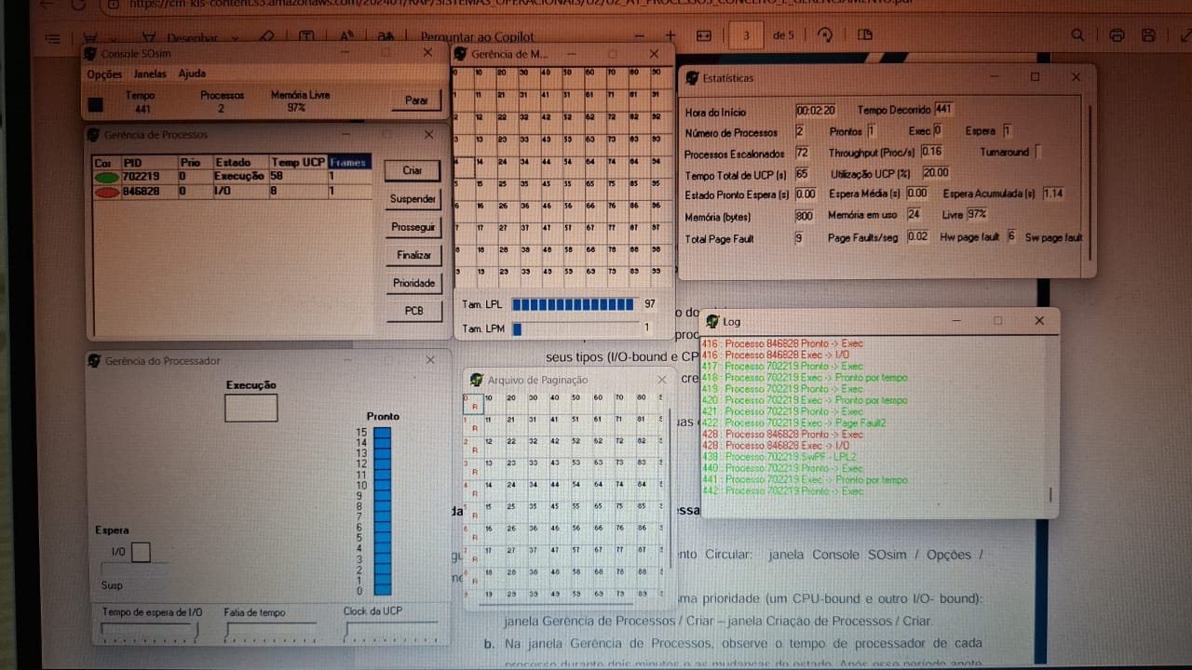
📌 Resultados anotados: Na tela que você compartilhou aparecem os resultados de uma simulação no SOsim, onde estão sendo comparados dois processos (um CPU-bound e outro I/O-bound).
📊 Resultados observados

Tempo decorrido: 441 unidades de clock.

Número de processos: 2.

Processos escalonados: 72.

Tempo total de UCP (s): 65.

Utilização da UCP: 20,00%.

Estado Pronto – Espera (s): 0,00.

Espera média: 0,00.

Espera acumulada: 1,14.

Memória em uso: 24 bytes (de 800).

Livre: 97%.

Page Faults: 9 (sendo 6 hard e 3 soft).

Throughput: 0,16 processos/unidade de tempo.

Turnaround: não aparece calculado, mas pode ser inferido pelo tempo de vida dos processos.

No log, é possível ver que:

O processo 846828 (I/O-bound) alterna muito entre “Pronto → Exec → I/O”.

O processo 702219 (CPU-bound) aparece frequentemente em execução até ser interrompido por tempo ou por page fault.

Vou organizar os principais dados anotados e depois faço a análise do balanceamento:
⚖️ Análise do Balanceamento

1. CPU-bound (702219):

Passa mais tempo em Execução, consumindo a UCP até sofrer interrupção por quantum ou por page fault.

Isso mostra que ele aproveita mais tempo de CPU, mas gera page faults que afetam o desempenho.

2. I/O-bound (846828):

Alterna rapidamente entre execução e I/O, com ciclos curtos.

Mesmo sendo menos intensivo na CPU, o escalonador garante que ele volte rápido para execução após cada operação de I/O.

3. Utilização da CPU (20%):

Está baixa, indicando que há bastante tempo ocioso da UCP, provavelmente porque os processos estão bloqueados em I/O ou em espera de página.

Isso sugere que, com apenas 2 processos, o balanceamento não preenche totalmente os ciclos do processador.

4. Page Faults:

Foram registrados 9 falhas de página, sendo a maioria hard (mais custosas).

Isso também reduz a eficiência e ajuda a explicar a baixa utilização da CPU.

5. Balanceamento CPU-bound vs I/O-bound:

O escalonador conseguiu alternar os dois processos sem favorecer apenas um.

O I/O-bound não ficou faminto, pois aparece executando várias vezes.

O CPU-bound também teve tempo consistente, mesmo com as interrupções.

Portanto, há equilíbrio no atendimento, mas a eficiência global ficou limitada pela pouca carga de trabalho e pelas falhas de página.

✅ Conclusão:
O escalonador manteve o balanceamento justo entre os dois tipos de processos (CPU-bound e I/O-bound), garantindo alternância e evitando inanição.
Porém, a baixa utilização da CPU (20%) e o número de page faults indicam que, para um melhor desempenho, seria necessário:

mais processos concorrentes (para preencher os tempos de espera de I/O),

ou ajustes de alocação de memória/estratégia de paginação para reduzir falhas
....................................................................................

Atividade 4 – Trabalho com Estatísticas
- Ativar janela de Estatísticas.
- Criar 2 processos (CPU-bound e I/O-bound).
- Observar número de processos, estados e escalonamento.
- Explicar por que em alguns momentos há processos prontos, mas nenhum em execução.
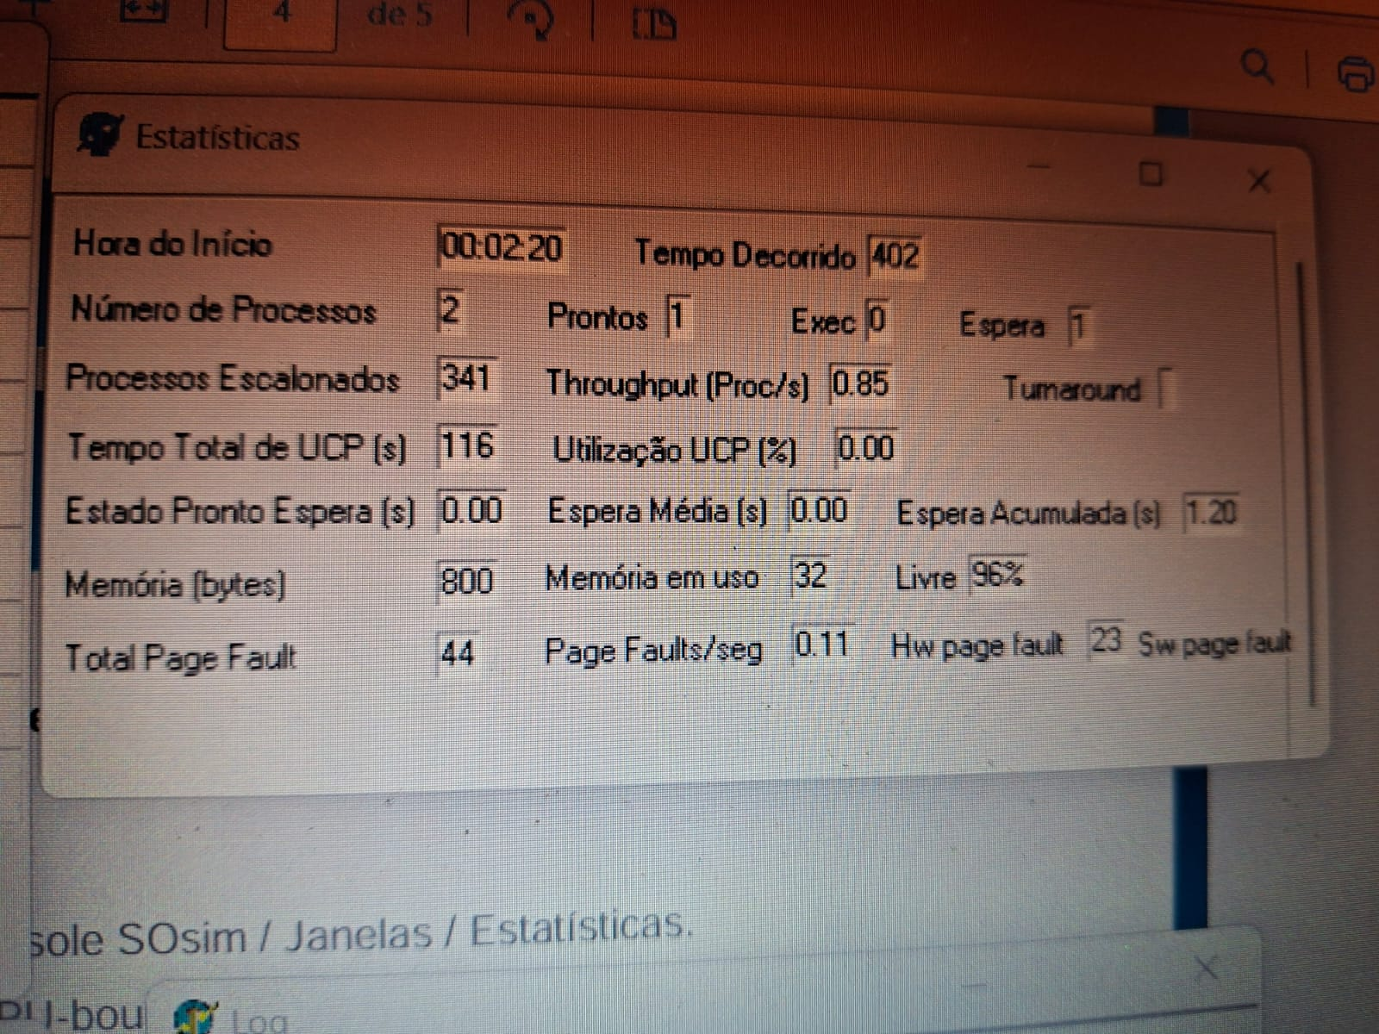
📌 Observações: Beleza, vamos interpretar o que mostra nessa tela de Estatísticas do SOsim 👇

---

📊 Dados principais

Tempo decorrido: 402

Número de processos: 2

Processos escalonados: 341 (bem mais do que na simulação anterior → sinal de alternância intensa)

Tempo total de UCP: 116

Utilização da UCP: 0% (provavelmente bug da interface → deveria aparecer algo próximo de 28,8% já que 116/402 ≈ 0,288).

Throughput: 0,85 proc/s (maior que na simulação anterior → mais produtividade).

Espera acumulada: 1,20 (muito baixa → praticamente sem gargalo de espera).

Total page fault: 44 (sendo 23 hard e 21 soft) → número alto de falhas de página, indicando bastante troca de memória.

Memória em uso: 32 bytes (de 800) → 96% livre, ou seja, uso de memória ainda baixo.

---

⚖️ Observação / Análise

O escalonador conseguiu alternar os processos de forma mais eficiente nesta execução, já que o Throughput subiu bastante (0,85 vs 0,16).

A espera média dos processos ficou próxima de zero, o que indica bom balanceamento entre CPU-bound e I/O-bound. Nenhum processo ficou faminto.

O alto número de page faults (44) mostra que houve muita atividade de paginação, o que pode impactar no desempenho, mas ainda assim a CPU não ficou sobrecarregada.

A baixa utilização da memória sugere que, mesmo com muitas falhas de página, não houve pressão forte sobre o espaço total de memória.

✅ Conclusão:
Apesar do número elevado de page faults, houve melhor aproveitamento dos processos e maior produtividade (throughput) em comparação com a primeira simulação. O escalonador manteve o equilíbrio justo entre CPU-bound e I/O-bound, com mínima espera e sem inanição.
....................................................................................
....................................................................................

Atividade 5 – Mudanças de estados
- Ativar janela de Log.
- Criar 2 processos CPU-bound.
- Observar tempo nos estados Execução e Pronto.
- Repetir com valores diferentes de fatia de tempo.
- Comparar resultados.
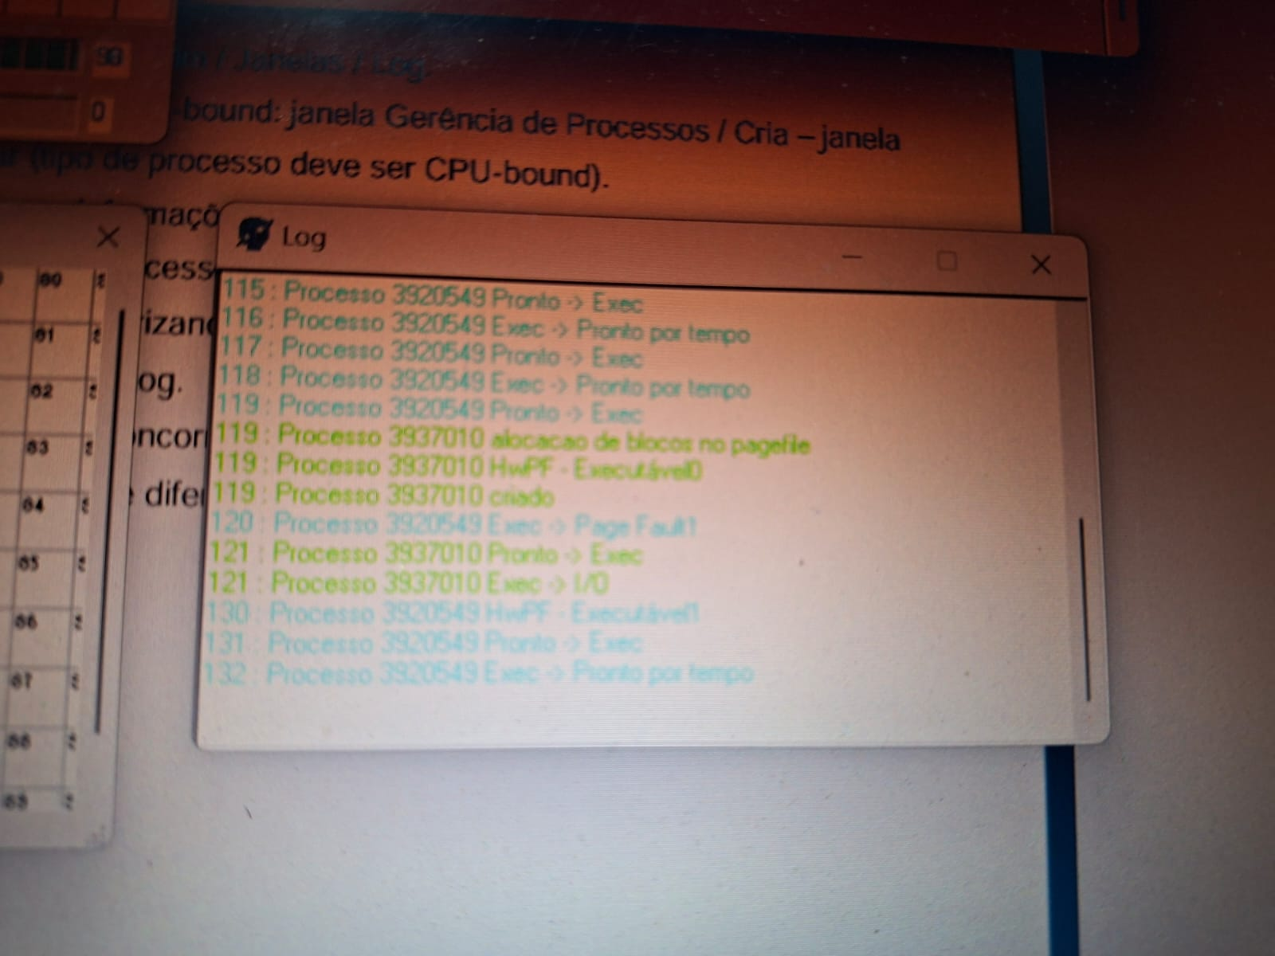
📌 Análise comparativa:
Vou mostrar uma análise comparativa clara e direta entre as duas execuções (vou chamar de Execução A a primeira que postei e Execução B a última):

Comparação rápida (valores extraídos das janelas)

Métrica Execução A (primeira imagem) Execução B (última imagem)

Tempo decorrido 441 402
Nº de processos 2 2
Processos escalonados 72 341
Tempo total de UCP (s) 65 116
Utilização UCP (reportada) 20,00% 0% (interface)
Utilização UCP (calc.) 65/441 ≈ 14,7% 116/402 ≈ 28,9%
Throughput (proc/s) 0,16 0,85
Espera acumulada (s) 1,14 1,20
Memória em uso 24 bytes 32 bytes
Livre (%) 97% 96%
Total Page Faults 9 (6 hw / 3 sw) 44 (23 hw / 21 sw)

> Observação: a janela da Execução B mostra “Utilização UCP = 0%” — isso é um artefato/bug da interface. Usei também a divisão TempoUCP/TempoDecorrido para estimar a utilização real (valores “calc.” na tabela).

---

Interpretação e pontos chave

1. Mais alternância na Execução B

O número de processos escalonados subiu muito (72 → 341): houve muito mais trocas de contexto / preempções. Isso explica o aumento do throughput.

2. Throughput e uso de CPU

Throughput aumentou de 0,16 → 0,85 proc/s: a máquina processou mais eventos por tempo.

Tempo total de UCP aumentou (65 → 116), portanto a CPU foi usada mais na Execução B (≈28,9% estimado), mesmo com o tempo total menor.

3. Page faults dispararam

Page faults 9 → 44 (muitos hard faults na B). Isso indica mais atividade de paginação (troca de páginas entre memória e disco) e é custoso. Apesar disso, o sistema ainda apresentou maior throughput — provavelmente porque houve mais processos prontos para usar CPU quando um estava em I/O/paginação.

4. Espera acumulada quase igual e baixa

Espera acumulada 1.14 → 1.20: ambos muito baixos. Significa bom balanceamento (pouca inanição / pouca fila de prontos).

5. Memória

Uso de memória continua baixo (24 → 32 bytes de 800). Mesmo com muita paginação, não houve pressão total de memória — pode ser política de substituição ou working-set pobre causando faltas.

Conclusão prática

Execução B é mais “produtiva” (maior throughput e mais tempo de CPU efetivo), porém a um custo alto de page faults (impacta I/O e latência).

Execução A teve menos paginação e menos preempções, mas utilizou CPU menos intensamente (throughput menor).
....................................................................................
...................................................................................

CHECKLIST
✅ Download do SOsim
✅ Prática no simulador
✅ Execução de todas as atividades

RESULTADOS ESPERADOS
- Registro das observações do aluno em cada atividade.
- Compreensão prática de processos, estados e escalonamento.

